VODIČ ZA GRAĐANE
PRORAČUN OPĆINE GORNJA VRBA ZA 2024. GODINU I PROJEKCIJA PRORAČUNA ZA 2025. - 2026. GODINU

Gornja Vrba,
studeni 2023.godine

Sadržaj
1. UVODNA RIJEČ OPĆINSKOG NAČELNIKA 2
2. OPĆENITO O PRORAČUNU 3
3. Temeljni makroekonomski pokazatelji za razdoblje 2024.-2026. 4
4. Ciljevi Proračuna Općine Gornja Vrba 5
5. PRORAČUN OPĆINE GORNJA VRBA 6
6. STRUKTURA PRIHODA I PRIMITAKA 6
6.1. Prihodi poslovanja 6
6.2. Raspoloživa sredstva iz prethodnog razdoblja 7
7. STRUKTURA RASHODA I IZDATAKA 8
7.1. Rashodi poslovanja 8
7.2. Rashodi za nabavu nefinancijske imovine 9
8. Obrazloženje planiranih rashoda za 2024.god. – POSEBNI DIO 12
9. ZAKLJUČAK 15
10. KONTAKTI I KORISNE INFORMACIJE 15

UVODNA RIJEČ OPĆINSKOG NAČELNIKA

Dragi mještani Općine Gornja Vrba,

predstavljamo Vam Vodič za građane Proračuna Općine Gornja Vrba za 2024.godinu. U njemu je prikazano na koji način Općina Gornja Vrba prikuplja sredstva, te na koji način ta sredstva investira, kako bi naš rad učinili što transparentnijim.

Svrha ovog Vodiča, osim povećanja transparentnosti rada Općine i informiranja mještana o načinu raspolaganja javnim sredstvima, je i povećanje interesa javnosti za općinske aktivnosti i projekte, te u konačnici i njenoj većoj uključenosti u proračunski proces Općine Gornja Vrba.

Ovaj dokument je namijenjen Vama, a mi smo na raspolaganju za sve Vaše prijedloge i sugestije.

Vaš načelnik,
Ivan Vuleta

OPĆENITO O PRORAČUNU

Što je proračun?

Proračun je jedan od najvažnijih dokumenata koji se donosi na razini jedinice lokalne i područne (regionalne) samouprave (JLP(R)S).
Proračun je akt kojim se procjenjuju prihodi i primici te utvrđuju rashodi i izdaci JLP(R)S za proračunsku godinu. Sadrži i projekciju prihoda i primitaka te rashoda i izdataka za dvije godine unaprijed. Propis kojim su regulirana sva pitanja vezana uz proračun je Zakon o proračunu („Narodne novine“ br. 144/21).

Kako se donosi proračun?

Proračun donosi predstavničko tijelo JLP(R)S odnosno Općinsko vijeće najkasnije do konca tekuće godine za iduću godinu prema prijedlogu kojega utvrđuje Općinski načelnik. Prijedlog proračuna i projekcija Općinski načelnik podnosi Općinskom vijeću na donošenje do 15. studenog tekuće godine.
Proračun se, nakon donošenja, dostavlja Ministarstvu financija, objavljuje u „Službenim novinama Općine Gornja Vrba“ i na službenim Internet stranicama Općine Gornja Vrba – www.gornja-vrba.hr .
Ako se proračun ne donese u roku slijedi privremeno financiranje, raspuštanje Općinskog vijeća i prijevremeni izbori za Općinsko vijeće.

Sadržaj proračuna

Opći dio - račun prihoda i rashoda i račun financiranja koji obuhvaća prihode i primitke te rashode i izdatke po vrstama.
Posebni dio – sadrži rashode i izdatke raspoređene po programima odnosno njihovim sastavnim dijelovima, aktivnostima i projektima, a iskazani su prema ekonomskoj i funkcijskoj klasifikaciji te izvorima financiranja potrebnim za njihovo provođenje.
Obrazloženje proračuna - detaljniji opis programa uz navođenje općih i posebnih ciljeva koji se namjeravaju postići, zakonske osnove, te pokazatelji uspješnosti.

Temeljni makroekonomski pokazatelji za razdoblje 2024.-2026.

Ministarstvo financija je izradilo prijedlog, a Vlada usvojila Program stabilnosti Republike Hrvatske za razdoblje 2024. – 2026. (dalje u tekstu: Program stabilnosti) u travnju 2023. Na temelju Programa stabilnosti Vlada je u lipnju 2023. donijela Odluku o proračunskom okviru za razdoblje 2024. – 2026.

Sukladno Programu stabilnosti fiskalna kretanja u 2023. rezultirat će proračunskim manjkom od 0,7% BDP-a, odnosno 1,5% BDP-a u 2024., 0,8% BDP-a u 2025. te 0,6% BDP-a do kraja 2026. Ovim je ispunjen kriterij proračunskog manjka sukladno odredbama Pakta o stabilnosti i rastu.

Udio javnog duga u nominalnoj vrijednosti BDP-a će se kontinuirano nastaviti smanjivati u promatranom srednjoročnom razdoblju i to sa 62,6% BDP-a u 2023., na 59,8% BDP-a u 2024., odnosno 57,5% u 2025. te 55,6% BDP-a u 2026. godini.

Ciljevi Proračuna Općine Gornja Vrba

Proračunom Općine Gornja Vrba za 2024. godinu postavljeni su slijedeći ciljevi:
- nastavak investicija započetih u 2023. godini;
- početak novih investicija;
- rješavanje imovinsko pravnih odnosa kao preduvjet za pokretanje novih investicija;
- održavanje i izgradnja nove komunalne infrastrukture;
- zaštita okoliša na načelima njegovog prihvatljivog kapaciteta
- održavanje društvenih djelatnosti i standarda socijalno - zdravstvene zaštite na maksimalno mogućem nivou.

Kod izrade proračuna jedinica lokalne i područne (regionalne) samouprave načelo transparentnosti, kao element djelotvornijeg upravljanja javnim resursima, treba biti sveprisutno.

PRORAČUN OPĆINE GORNJA VRBA

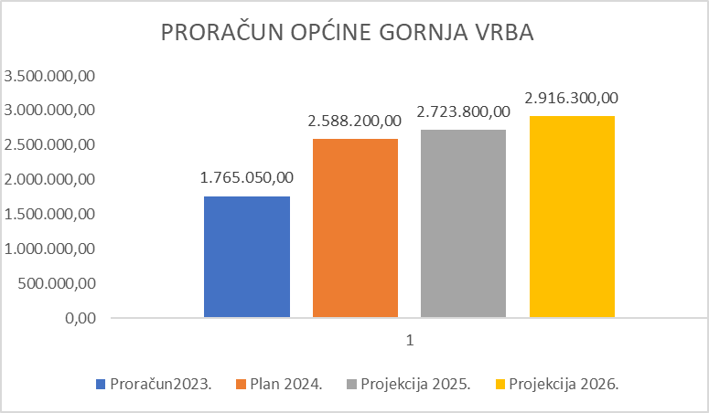

STRUKTURA PRIHODA I PRIMITAKA

Kod planiranja prihoda Općina Gornja Vrba se vodila gospodarskim, demografskim i drugim uvjetima svog okruženja. Prihodi su planirani na osnovu procjene izvršenja proračuna za 2023.godinu. Komunalne naknade, doprinosi i zakupnine utvrđene su na temelju za sada postojećih rješenja i ugovora, ali s postupnim blagim rastom uvjetovanim povećanjem broja stambenih objekata, povećanjem zakupnine i slično. Prihodovna strana proračuna planirana je na način da se vodilo računa o realnosti naplate istih.

  - Prihodi poslovanja

- Prihodi od poreza – obuhvaćaju poreze koji su isključivi prihod Općine Gornja Vrba, a propisani su Odlukom o općinskim porezima i zajedničke poreze koji se dijele između Županije, Općine i Državnog proračuna.
- Pomoći – tekuće i kapitalne pomoći iz državnog i županijskog proračuna, tekuće i kapitalne pomoći od izvan proračunskih korisnika (HZZ, Fondovi), te tekuće i kapitalne pomoći iz državnog proračuna temeljem prijenosa EU sredstava.
- Prihodi od imovine – Prihodi od financijske imovine (zatezne kamate i kamate na depozite po viđenju) i prihodi od nefinancijske imovine (zakup zemljišta i poslovnih objekata, koncesijska naknada, spomenička renta, naknada za zadržavanje nezakonito izgrađene zgrade u prostoru - legalizacija objekata).
- Prihodi od upravnih i administrativnih pristojbi i po posebnim propisima i naknada - općinske upravne pristojbe (prenamjena poljoprivrednog u građevinsko zemljište), grobna naknada, šumski i vodni doprinos, komunalni doprinosi i komunalne naknade za stambeni i poslovni prostor.
- Prihodi od prodaje proizvoda i robe, te pruženih usluga i prihodi od donacija – prihodi koje općina ostvari pružanjem usluge naplate naknade za uređenje voda za Hrvatske vode, te od tekućih donacija koje uplaćuju pravne ili fizičke osobe za realizaciju projekata.
- Kazne, upravne mjere i ostalo – obuhvaćaju prihode koji se ostvare naplatom troškova prisilne naplate i ostale prihode koji nisu zasebno spomenuti.

PLANIRANI PRIHODI POSLOVANJA ZA 2024. GODINU IZNOSE: 2.173.200,00 EUR

- Prihodi od poreza – 600.900,00 EUR
- Pomoći – 1.305.600,00 EUR
- Prihodi od imovine – 68.200,00 EUR
- Prihodi od upravnih i administrativnih pristojbi, pristojbi po posebnim propisima i naknada – 187.500,00 EUR
- Prihodi od pruženih usluga – 10.000,00 EUR
- Kazne, upravne mjere i ostali prihodi – 1.000,00 EUR

  - Raspoloživa sredstva iz prethodnog razdoblja

- Višak ili manjak iz prethodne godine - utvrđuje se nakon završetka proračunske godine, prenosi se u iduću godinu.

PLANIRANA RASPOLOŽIVA SREDSTVA IZ PRETHODNIH GODINA: 500.000,00 EUR

- Višak koji će se rasporediti u 2023.godini – 415.000,00 EUR

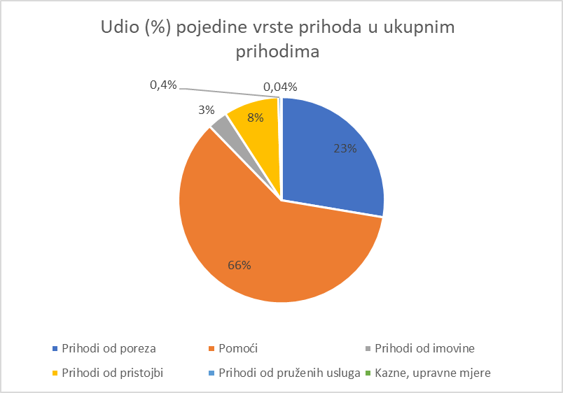

STRUKTURA RASHODA I IZDATAKA

  - Rashodi poslovanja

- Rashodi za zaposlene – obuhvaćaju plaće službenika i namještenika Jedinstvenog upravnog odjela Općine i zaposlene na Javnom radu, pripadajuće doprinose na plaće, te ostale rashode za zaposlene.
- Materijalni rashodi – odnose se na rashode za izvršavanje programa i aktivnosti Općine, a to su: rashodi za usluge koji obuhvaćaju komunalne usluge, usluge promidžbe i informiranja, usluge tekućeg i investicijskog održavanja građevinskih objekata i opreme, usluge telefona i pošte, računalne usluge i druge rashode; za održavanje građevinskih objekata u vlasništvu općine, zelenih površina, nerazvrstanih cesta, javne rasvjete, groblja. Nadalje slijede rashodi za materijal i energiju, a obuhvaćaju troškove uredskog materijala, literature, sredstava za čišćenje, troškove električne energije i plina, sitnog inventara, te troškove materijala i dijelova za održavanje građevinskih objekata. Naknade troškova zaposlenima odnose se na naknade troškova prijevoza na posao i s posla, za službena putovanja i stručno usavršavanje zaposlenih. Naknade troškova osobama izvan radnog odnosa su rashodi za 1/5 plaće komunalnog redara, te naknada troškova mrtvozornika. Ostali nespomenuti rashodi poslovanja sastoje se od naknada za rad predstavničkih i izvršnih tijela, povjerenstava, rashoda za reprezentaciju, te premije osiguranja.
- Financijski rashodi - rashodi za usluge platnog prometa, te ostali nespomenuti financijski rashodi koji nisu zasebno navedeni.
- Pomoći dane u inozemstvo i unutar općeg proračuna – kapitalne pomoći trgovačkim društvima izvan javnog sektora (za produžetak vodovodne ili plinske mreže i Projekt BROD II. – Vodovod d.o.o.).
- Naknade građanima i kućanstvima na temelju osiguranja i druge naknade - rashodi koji se odnose na isplate u okviru socijalnog programa, sufinanciranja rashoda kućanstava, zdravstvene zaštite i obrazovanja
- Ostali rashodi - tekuće donacije za financiranje redovne djelatnosti udruga i sportskih društava u okviru Programa javnih potreba u kulturi i sportu, za financiranje rada političkih stranaka, te za donacije župama na našem području.

PLANIRANI RASHODI POSLOVANJA ZA 2024. GODINU IZNOSE: 1.583.900,00 EUR

- Rashodi za zaposlene – 253.100,00 EUR
- Materijalni rashodi – 892.250,00 EUR
- Financijski rashodi – 4.800,00 EUR
- Subvencije – 26.400,00 EUR
- Naknade građanima i kućanstvima i druge naknade – 219.500,00 EUR
- Ostali rashodi – 187.850,00 EUR

Rashodi za nabavu nefinancijske imovine

- Rashodi za nabavu proizvedene dugotrajne imovine obuhvaćaju:
- rashode za nabavu građevinskih objekata – investicije predviđene Programom gradnje objekata i uređaja komunalne infrastrukture kao i Planom razvojnih programa Općine Gornja Vrba;
- rashode za nabavu postrojenja i opreme – (nabava opreme za potrebe rada Općinske uprave, Civilne zaštite, opremanje društvenih domova);
- rashode za nabavu nematerijalne proizvedene imovine (izrada izmjena i dopuna prostornog plana, nabava software-a).

- Rashodi za dodatna ulaganja na nefinancijskoj imovini - obuhvaćaju dodatna ulaganja na postojećim građevinskim objektima.

PLANIRANI RASHODI ZA NABAVU NEFINANCIJSKE IMOVINE ZA 2024. IZNOSE: 1.004.300,00 EUR

- Rashodi za nabavu ne proizvedene dugotrajne imovine – 13.500,00 EUR
- Rashodi za nabavu proizvedene dugotrajne imovine – 890.800,00 EUR

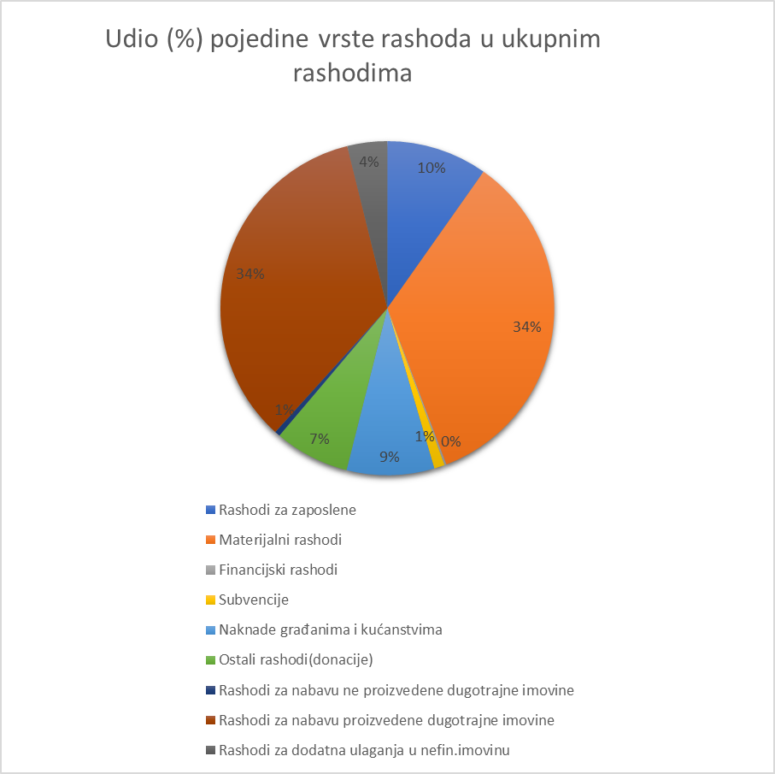

Određeni rashodi mogu se financirati isključivo iz određenih prihoda, namjenski prihodi.
- Prihodi od prodaje imovine - koriste se za financiranje kapitalnih ulaganja - investicija.
- Komunalni doprinos - koristi se za financiranje gradnje objekata i uređaja komunalne infrastrukture.
- Komunalna naknada - koristi se za održavanje objekata i uređaja komunalne infrastrukture (javna rasvjeta, nerazvrstane ceste, javne površine, poljski putevi)
- Naknada za zadržavanje nezakonito izgrađene zgrade u prostoru – koristi se za asfaltiranje i izgradnju nerazvrstanih cesta.
- Koncesijska naknada – koristi se za financiranje gradnje objekata i uređaja komunalne infrastrukture.
- Grobna naknada – koristi se za održavanje groblja, objekata i uređaja komunalne infrastrukture.

Može li se proračun mijenjati?

Proračun nije „statičan” akt već se, sukladno Zakonu, može mijenjati tijekom proračunske godine Izmjene i dopune Proračuna - „rebalans”.
Procedura izmjene proračuna istovjetna je proceduri njegova donošenja, „rebalans” predlaže Općinski načelnik, a donosi ga Općinsko vijeće.

Važno je znati!

Jedno od najvažnijih načela proračuna je da isti mora biti uravnotežen, a to znači da ukupna visina planiranih prihoda mora biti istovjetna ukupnoj visini planiranih rashoda.

Nenamjenski prihodi ili opći prihodi (porezi, tekuće pomoći, zakupnine, prihodi od pristojbi i ostali prihodi) - koriste se za financiranje svih vrsta rashoda za potrebe Općinskog vijeća, za funkcioniranje Općine, za ekonomske poslove, za javni red i sigurnost, za pokriće nedostataka komunalnih prihoda u održavanju komunalne infrastrukture, za zaštitu okoliša, za unapređenje stanovanja i zajednice, za sufinanciranje redovnog rada udruga u kulturi, sportu, socijalnoj zaštiti; za pokroviteljstvo održavanja manifestacija kulturnog i sportskog sadržaja, za realizaciju Socijalnog programa i zdravstvene zaštite te za predškolsko, osnovnoškolsko i fakultetsko obrazovanje.

Obrazloženje planiranih rashoda za 2024.god. – POSEBNI DIO

 |  |  | Plan
RAZDJEL | 010 | OPĆINA GORNJA VRBA | 2.588.200,00
GLAVA | 010-01 | PROGRAMI JUO, OPĆINSKOG NAČELNIKA I OPĆINSKOG VIJEĆA | 2.588.200,00

PROGRAM 01: JAVNA UPRAVA I ADMINISTRACIJA – 247.350,00 EUR
- Zajednički troškovi Jedinstvenog upravnog odjela (osiguranje sredstava za financiranje rashoda za zaposlene, za materijal i energiju, rashoda za usluge (telefon, pošta, računalne usluge), naknade troškova osobama izvan radnog odnosa (komunalni redar), ostalih nespomenutih rashoda poslovanja, te financijskih rashoda)
- Nabava informatičke i dr. opreme za redovne potrebe Jedinstvenog upravnog odjela

PROGRAM 02: REDOVNA DJELATNOST TIJELA JLS – 28.000,00 EUR
- Redovan rad Općinskog vijeća i Općinskog načelnika (osiguranje sredstava za usluge promidžbe i informiranja; naknade za rad; za reprezentaciju; rashode protokola)

PROGRAM 03: SUBVENCIJE PODUZETNIŠTVU – 26.400,00 EUR
- Poticanje proizvodnih djelatnosti u gospodarskoj zoni
- Poticanje razvoja malih novoosnovanih gospodarstvenika (obrtnika) i poljoprivrednika na području Općine G.Vrba

PROGRAM 04: PREDŠKOLSKI ODGOJ – 8.000,00 EUR
- Osigurati sredstva za predškolski odgoj kroz Program „Male škole“

PROGRAM 05: OSNOVNOŠKOLSTVO – 3.500,00 EUR
- Osnovno školstvo poduprijeti kroz donacije Područnim školama

PROGRAM 06: RAD S DJECOM S POSEBNIM POTREBAMA – 700,00 EUR
- Podupiranje rada ustanova kroz donacije

PROGRAM 07: POMOĆI GRAĐANIMA I KUĆANSTVIMA – 225.500,00 EUR
- Nastavlja se sa potporama za novorođenu djecu i isplatama stipendija studentima
- Povećava se iznos financiranje boravka djece u vrtićima
- Nastavlja se sa financijskom pomoći mladim obiteljima za kupnju ili gradnju kuće
- Sufinancirat će se nabavka školskog pribora i radnih bilježnica za osnovnoškolce
- Dodjeljivat će se jednokratna novčana pomoć roditeljima srednjoškolaca
- I dalje će se novčano pomagati umirovljenicima za Božić i Uskrs
- Sufinanciranje jednokratnih prava iz Zakona o pravima hrvatskih branitelja iz Domovinskog rata i članova njihovih obitelji
- Sufinanciranje boravka korisnika u domovima za starije i nemoćne osobe

PROGRAM 08: DODATNE USLUGE U ZDRAVSTVU I PREVENTIVA – 14.000,00 EUR
- Obavljat će se proljetna i jesenska deratizacija, te dezinsekcija po potrebi

PROGRAM 09: ZAŠTITA ŽIVOTINJA – 6.500,00 EUR
- Sufinancirat će se osnivanje i djelovanje prihvatilišta za životinje

PROGRAM 10: ZAŠTITA OD POŽARA I CIVILNA ZAŠTITA – 42.200,00 EUR
- Pružanje usluge zaštite od požara kroz redovne donacije Javnoj vatrogasnoj postrojbi
- Civilna zaštita (osiguranje sredstava za provođenje aktivnosti Civilne zaštite),
- Zaštita i spašavanje (osiguranje sredstava za tekuće donacije Hrvatskoj gorskoj službi spašavanja - Stanica Slavonski Brod)

PROGRAM 11: SPORT – 90.000,00 EUR
- Javne potrebe u sportu (podupiranje rada i projekata udruga u sportu sukladno rezultatima natječaja, te pokroviteljstvo sportskih manifestacija)

PROGRAM 12: KULTURA – 21.000,00 EUR
- javne potrebe u kulturi (donacije sredstava za rad KUD Vrba, te osiguranje sredstava za pokroviteljstvo kulturnih manifestacija i izložbi)
- obilježavanje dana Općine Gornja Vrba 22.05.

PROGRAM 13: RELIGIJA – 6.000,00 EUR
- javne potrebe u religiji, suradnja s vjerskim zajednicama (donacije Župi Sv. Marka ev. u Trnjanima za crkvu u Donjoj Vrbi i Župi Rođenja Blažene Djevice Marije u Ruščici za crkvu u Gornjoj Vrbi)

PROGRAM 14: RAD UDRUGA GRAĐANA I POLITIČKIH ORGANIZACIJA – 4.750,00 EUR
- Donacija političkim organizacijama prema sazivu Općinskog vijeća
- Pojedinačne donacije udrugama građana za aktivnosti na području Općine Gornja Vrba

PROGRAM 15: ZAŠTITA OKOLIŠA – 33.000,00 EUR
- Sanacija divljih odlagališta, sufinanciranje rada reciklažnog dvorišta (Jakob Becker d.o.o.), te plaćanje naknade odlagalištima otpada u Županji i Novoj Gradiški za zbrinjavanje komunalnog otpada
- Nabavka posuda za odvojeno sakupljanje otpada

PROGRAM 16: ODRŽAVANJE KOMUNALNE INFRASTRUKTURE – 661.700,00 EUR
- održavanje komunalne infrastrukture (osiguranje sredstava za javnu rasvjetu – el.energija i tekuće održavanje, održavanje groblja financira se sredstvima grobne naknade, održavanje nerazvrstanih cesta i poljskih puteva, za čišćenje snijega na istima)
- sanacija postojećih nerazvrstanih cesta koje su u lošem stanju
- nabavka i postavljanje natpisnih ploča i urbanog mobilijara (prigodno ukrašavanje)

PROGRAM 17: IZGRADNJA OBJEKATA KOMUNALNE INFRASTRUKTURE – 228.500,00 EUR
- osiguranje zemljišta za izgradnju objekata komunalne infrastrukture
- izgradnja objekata i uređenje komunalne infrastrukture u svim mjestima općine poboljšala bi životne uvjete zajednice – sredstva bi se osigurala za proširenje energetski učinkovite javne rasvjete, nove staze i nogostupa, biciklističke staze, izgradnja cesta (asfaltiranje kolnika – cesta na kčbr. 114/10 K.O. Vrba i na kčbr. 1340 K.O. Vrba, Bl. Alojzija Stepinca, 22.svibnja u Gornjoj Vrbi)
- Kapitalnim pomoćima TD Vodovod d.o.o. proširujemo postojeću kanalizacijsku i vodovodnu mrežu, te doznakama sredstava sudjelujemo na izgradnji Projekta BROD II

PROGRAM 18: GRAĐEVINSKI OBJEKTI I JAVNE POVRŠINE – 770.000,00 EUR
- održavanje postojećih građevinskih objekata u vlasništvu Općine– Društvenih domova kulture i dr., nastavak radova na groblju u Gornjoj Vrbi radi njegova stavljanja u funkciju,
- izgradnju novih objekata (Tribina na igralištu u Donjoj Vrbi, početak izgradnje Biciklističke staze od Donje Vrbe do Slavonskog Broda – projektna dokumentacija, izgradnja semafora sa usporivačima brzine kod škole u Gornjoj Vrbi, uređenje sportsko-rekreacijskog zemljišta južno od sjeverne gospodarske zone u Gornjoj Vrbi, izgradnja nogostupa u Ulici Zvonka Žuljevića u Donjoj Vrbi)
- u planu je realizacija projekta navodnjavanja nogometnog igrališta u Gornjoj Vrbi

PROGRAM 19: „ZAŽELI III – podrška za život u zajednici“, PROGRAM ZAPOŠLJAVANJA ŽENA – 158.100.00 EUR
- Nastavlja se program zapošljavanja žena „Zaželi – Općina Gornja Vrba“, financiran iz Europskog socijalnog fonda

PROGRAM 20: PROGRAM JAVNIH RADOVA – 13.000,00 EUR
- Planira se zapošljavanje osoba u Programu javnih radova – društveno koristan rad

ZAKLJUČAK

Prikupljene prihode, te višak prihoda iz prethodne godine općinske vlasti koriste za unapređenje kvalitete života građana na svom području. To se odnosi na uređenje naselja i stanovanja, brigu o djeci, socijalnu skrb, obrazovanje, sport, kulturu, zaštitu okoliša, civilnu zaštitu, promet i ostalo.

Ovaj Vodič za građane izrađen je zbog izgradnje međusobnog povjerenja koje treba voditi aktivnijem uključivanju građana u proces upravljanja, a time i do unapređenja funkcioniranja lokalne samouprave koja bi potrebe građana uskladila s proračunskim politikama i alokacijama.

KONTAKTI I KORISNE INFORMACIJE

OPĆINA GORNJA VRBA
BRAĆE RADIĆ 1
GORNJA VRBA
35208 RUŠČICA

TEL. 035/457-055
FAX: 035/456-103

Adresa elektroničke pošte: opcina@gornja-vrba.hr

Vaša pitanja, primjedbe i prijedloge
možete slati na gore navedene adrese!

Izvor: Upute Ministarstva financija za izradu proračuna JLP(R)S za razdoblje 2024.-2026.

